«УТВЕРЖДЕНО»
на заседании Судейского Комитета РФС
Протокол №10 от 06 марта 2018 года

Председатель Судейского Комитета РФС

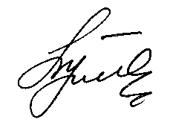А.П. Бутенко

Список участников Общероссийской Программы поиска, обучения, подготовки, поддержки перспективных футбольных арбитров «Таланты и Наставники». Этап 2 «Мы ищем таланты-2018» (судьи, проводящие соревнования Молодежного первенства России по футболу)

- АВЕРЬЯНОВ Константин 1988 Санкт-Петербург* ***
- АНОШИН Геннадий 1989 Санкт-Петербург* ***
- БУГРОВ Илья 1991 Рыбинск* ***
- БУТАН Евгений 1991 Красноярск* ***
- ВАСИЛЬЧЕНКО Максим 1985 Майкоп*
- ГАНДЖАЕВ Максим 1990 Санкт-Петербург** ***
- ЖОЛОБОВ Виталий 1994 Волжский ***
- ЗАХАРОВ Игорь 1993 Казань**
- КАПЛЕНКОВ Игорь 1989 Москва ***
- КАРАСЕВ Евгений 1993 Псков** ***
- КАТАЙКИН Артем 1991 Самара
- КАЧАНОВ Антон 1994 Орел ***
- КИСЕЛЬ Дмитрий 1993 Москва* ***
- КОРЕЦКИЙ Олег 1987 Раменское ***
- МАТВЕЕВ Станислав 1992 Троицк* ***
- ОСИПОВ Сергей 1986 Смоленск** ***
- ПЕРЕЗВА Максим 1989 Раменское ***
- РОДИОНОВ Алексей 1995 Чехов ***
- САВИН Андрей 1987 Санкт-Петербург** ***
- САФОНЕНКО Михаил 1988 Абакан ***
- СМИРНОВ Павел 1991 Волоколамск ***
- СУТОРМИН Максим 1987 Нижний Тагил* *** травма
- ФЕДУЛЕЕВ Роман 1990 Пензенская область**
- ХАРИН Артем 1993 Вологда** ***
- ХОЛИН Игорь 1989 Майкоп* *** травма
- ХРОМЕЙ Ярослав 1993 Воронеж** ***
- ЧИЧИЛЯН Ваге 1993 Бронницы** ***
- ШЕМЕТОВ Даниил 1993 Ульяновск**

Примечания:
* - возврат.
** - новичок: включен по успешному прохождению 1 этапа («Молодая перспектива») Программы «Таланты и наставники».
*** - при условии сдачи нормативов по физической подготовке (Спринт-тест, Йо-Йо тест) и теоретических экзаменов (тест по Правилам игры, Видеотест).
**** В список судей Молодежного первенства дополнительно включены арбитры-женщины А. Пустовойтова и В. Опейкина. Они работают в программах подготовки структур женского судейства.

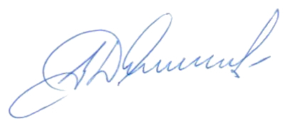
Руководитель Департамента судейства
и инспектирования РФС А.Д. Будогосский

